2019年贵阳市口腔医院住院医师规范化培训招录简章

贵阳市口腔医院始建于1982年1月，是目前贵州省规模最大的三级甲等口腔专科医院，是遵义医学院附属非直属医院；国家执业医师资格考试实践技能考试（口腔类别）暨考官培训基地；中华慈善总会“微笑列车”唇、腭裂免费手术定点医院；中国人口福利基金会、美国微笑联盟基金会“幸福微笑-唇腭裂儿童救助项目”合作单位。
贵阳市口腔医院作为国家第二批住院医师规范化培训基地，下设口腔全科、口腔内科、口腔颌面外科、口腔修复科、口腔正畸科等五个培训基地。有临床技能培训中心，学员宿舍，图书馆，学习室等。有优秀的临床骨干师资团队，具备培养合格住院医师的能力。
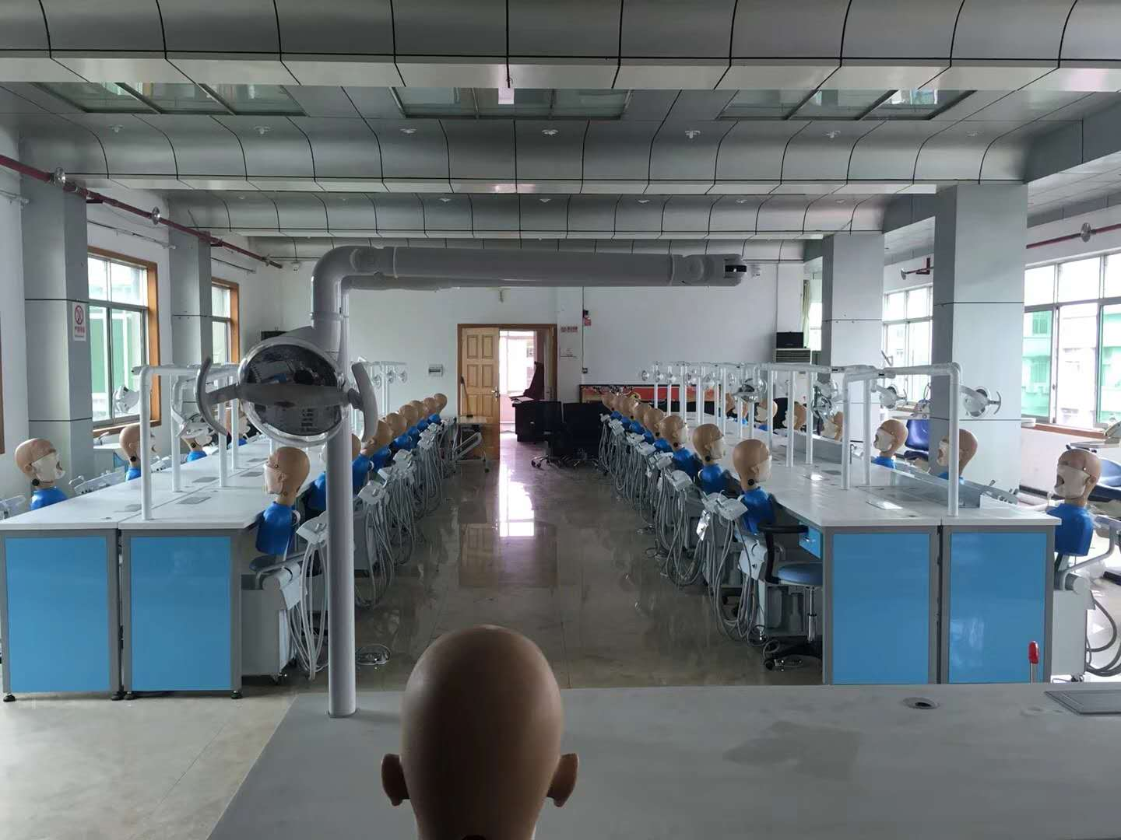
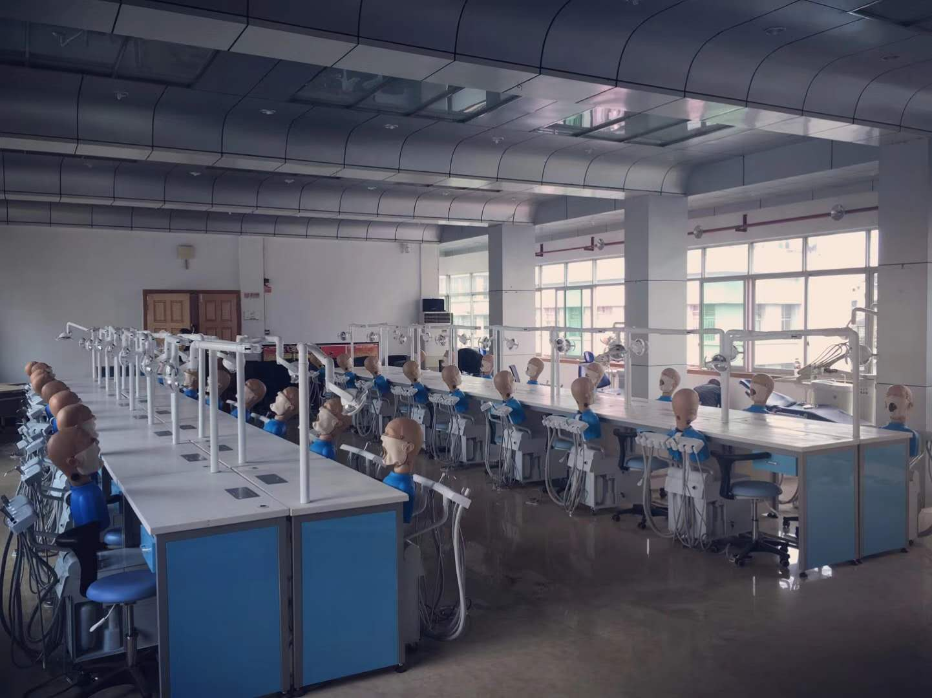

2019年住院医师规范化培训招录工作主要由网络报名、现场资格审查、招录考试（笔试、面试）三阶段组成，为按照“公平、公正、公开”的原则做好招录工作，医院规范化培训工作领导小组审核，制定招录方案如下：
一、招收计划：根据省卫生健康委对我基地核定的国家招生计划名额进行招收，口腔全科12名、口腔内科5名、口腔颌面外科2名、口腔修复科5名、口腔正畸科6名。
二、报名时间： 由贵州省卫生健康委统一组织2019年6月10日-2019年6月24日为第一轮招生网报时间，视第一轮招生情况开展后续招生工作，直至完成招生计划。
三、报名条件：
1、拥护中国共产党的领导，具有正确的政治方向、品德良好、遵纪守法；
2、具有普通高等医学院（校）全日制口腔医学专业本科及以上学历，2014年以后毕业拟从事或已从事口腔临床医疗工作的毕业生。
3、具有良好的英语表达和写作能力。
4、具有正常履行培训岗位职责的身体条件。
5、在校学习或工作期间无不良记录。
6、有下列情况之一者，不予招录：
（1）属于定向生、委培生的（订单定向免费医学生除外）；
（2）未纳入国民教育系列招生计划的军队院校应届毕业生；
（3）成人高等教育学历毕业生；
（4）现役军人；
（5）法律法规规定的其它情形。
四、资格初审
2019年住院医师规范化培训招生工作由省卫生健康委统一组织，在省卫生健康委、各基地网站发布招生信息，考生统一到“医博士网站”建立的贵州省住院医师规范化培训信息管理平台（http://gzgp.yiboshi.com/）报名。报名流程操作见网站公告栏中《2019年住院医师规范化培训学员注册报名及招录流程》。
报考学员须如实填写报名信息，凡不按要求填报，信息误填、错填或填报虚假信息而造成不能考试或录取的，后果由报名人承担。

五、资格复审
1、审查时间：2019年6月24-25日9:00-11:30,13:30-16:30。
2、审查内容：贵阳市口腔医院住院医师规范化培训报名表（在网络报名系统中打印的报名表）、个人简历、身份证原件及复印件、毕业生就业推荐表、本校教学管理部门加盖鲜章的成绩单、英语等级证书原件及复印件或成绩单、学信网学历证明、若有在公开刊物上发表论文者须提供相关原件及复印件（杂志封面，目录及文章正文）、在校期间获得奖励者，提供证书原件及复印件；若取得医师资格证者，提供证书原件及复印件；若取得毕业证书、学位证书者，提供证书原件及复印件（所有现场审查资料不予退还）。
3、审查负责人员：钱昕、纪敏、杨静
4、审查地点：贵阳市口腔医院解放路院区十四楼 大会议室
六、笔试
1、笔试内容：口腔内科、口腔颌面外科、口腔修复科、口腔正畸科、口腔综合,占总成绩60%。
2、笔试时间：2019年7月3日 上午9：30-11:30
3、笔试地点：贵阳市口腔医院十四楼大会议室、阶梯教室
七、面试
1、如果报考人数超过1:3比例，按照笔试成绩由高到低，根据招考名额1:3的比例进入面试；如果报考人数未超过1:3比例，报考者全部进入面试；
2、面试时间：2019年7月5日 上午9：00-17:00
3、面试地点：贵阳市口腔医院十四楼学术报告厅、贵宾室
4、面试成绩占总成绩40%。
笔试成绩、面试成绩和总成绩均按“四舍五入法”保留小数点后两位数字，如有并列的，按笔试成绩高的进入下一环节。
八、体检
根据考试成绩从高到低排序，按招录培训人数1:1比例确定参加体检人员名单，到指定单位体检，体检标准参照《贵州省公务员录用体检通用标准》《放射工作人员职业健康检查》，体检费用由考生自理，体检时间另行通知。
- 培训待遇
人员性质 | 基本助学金  （元） | 绩效  （元） | 饭卡补贴  （元） | 住宿补贴  （元） | 五险  （元） | 年终奖  （元）
社会人  （入院第一年、有执医证者） | 1600 | 500 | 500 | 100 | 1379.21 | 2000
委培人  （外单位人有执医证者） | 1500 | 500 | 500 | 无 | 所在单位缴纳 | 2000
注：1、绩效每月按照科教科评分发放。2、社会人五险按照社保规定由我院全额缴纳。3、已安排在我院住宿者不再重复发放住宿补贴。4、未获得执医证者基本助学金为1500元/月，绩效为300/元。每增加一学年基本助学金增加100元。5、获得执医证并且注册在我院者，按照科室相关规定发放绩效。

十、培训管理
1、培训年限一般为３年。在规定时间内未按照要求完成培训任务或考核不合格者,培训时间可顺延，顺延时间最长为３年。延长期内不再享受医院发放的工资（专硕并轨研究生为生活补助）和社会保障等待遇，培训所需费用由个人承担；
2、退培人员须赔偿在训期内所产生的一切费用（含工资、缴纳的社会保障费等）。
3、按照国家相关文件规定，无故退培人员三年内不能参加住院医师规范化培训。
4、凡是今年报考贵州省住院医师规范化培训被录取但2周内不按要求报到者，视为放弃此次培训资格，将取消其参加我省2020年住院医师规范化培训报名资格。
十、联系方式
联系人： 钱昕、杨静
联系电话： 0851-88307567

